Verbale commissione Premio di laurea 2018

Sabato 15 ottobre 2018 la Commissione del XXI premio nominata per la valutazione delle tesi pervenute in tempo utile alla Segreteria generale dell’Istituto ha definito la graduatoria delle 15 tesi presentate nel 2018 :
1 premio - Cavallo Simona, Cotugno Daniela - Il restauro del castello di Gallipoli
2 premio - Olivieri Monica - I ruderi di Castel mani nel banale tra valorizzazione e conservazione.
3 premio - Marino Elena - Cultura e benessere nella valle telesina. Il castello di Puglianello tra conservazione e prospettiva d’uso.
4 premio - Nardon Marzia- La diga fortificata di Valeggio sul Mincio. Progetto di restauro e valorizzazione.

La commissione ha stabilito di segnalare le seguenti tesi con la motivazione: Per il valore metodologico, per la completezza e per le problematiche caratterizzanti le attività scientifiche e culturali dell’istituto Italiano dei Castelli.
Garuti Federico - L’arte della fortificazione tra fine medioevo e prima età moderna…
Ragosta Marina - Torri nel paesaggio urbano. Progetto di restauro e conservazione del Torrione di Forio d’Ischia.
Villa Alice -Rocca medievale di San Silvestro: modellazione 3D da rilievo UAV e laser scanning terrestre per lo studio e l’analisi del manufatto.
Trausi - Salvaguardia dei patrimoni e dei paesaggi identitari. Memoria dell’arte del costruire: fortificata di Santa Maria del Vetrano.
Cuccu Sara - Il fortino di Sant’Ignazio a Cagliari. Prospettive di riuso e valorizzazione.
Mennea Roberta, Meneo Angelo, Paloscia Silvana, Petruzzellis Giuliana, Pinto Francesca, Ricchitelli Simona - Ascoli Satriano: centro antico e restauro monumentale.

La commissione ha deciso per quanto riguarda tutte le altre tesi presentate di riconoscere ad ogni autore la partecipazione al concorso.
Il presidente della Commissione
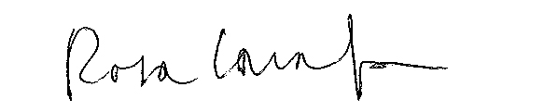
Prof.arch. Rosa Carafa

